27.09.24

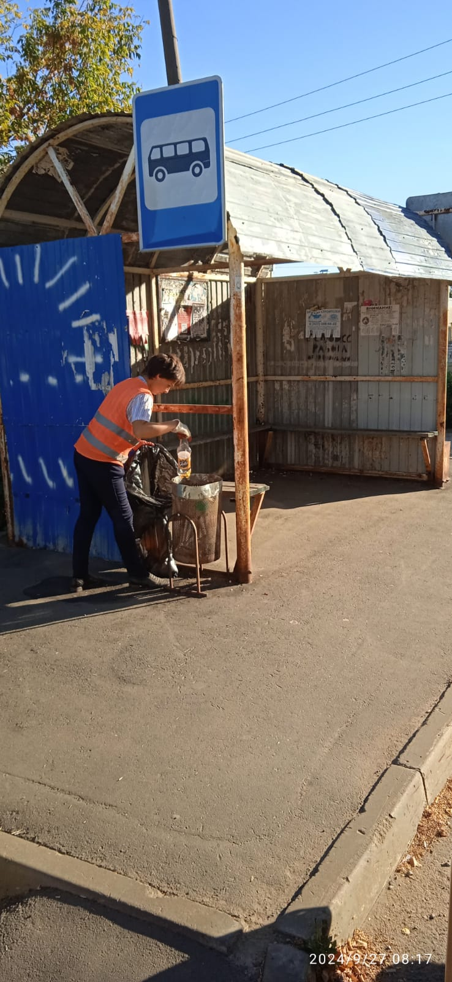

Уборка мусора

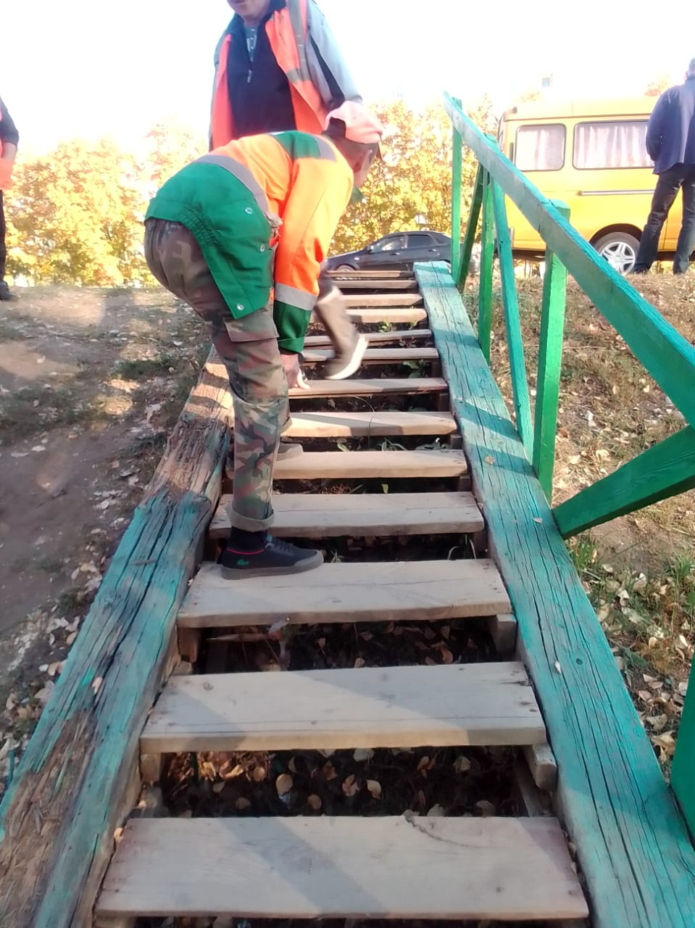

Частичный ремонт лестничного марша ул. К.Маркса к домам-88,90,92.

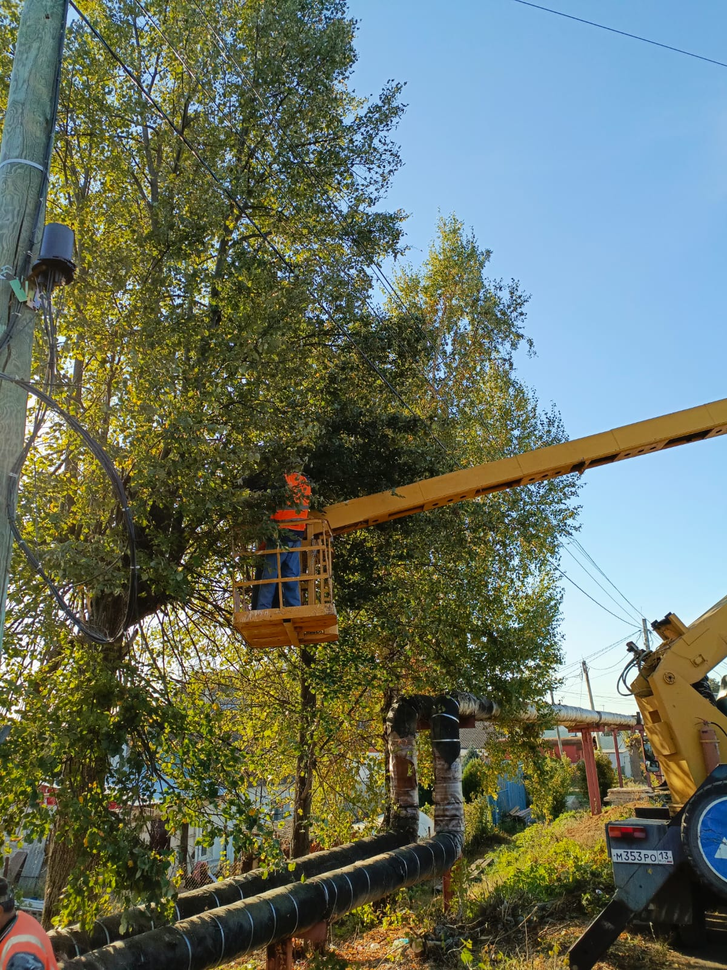

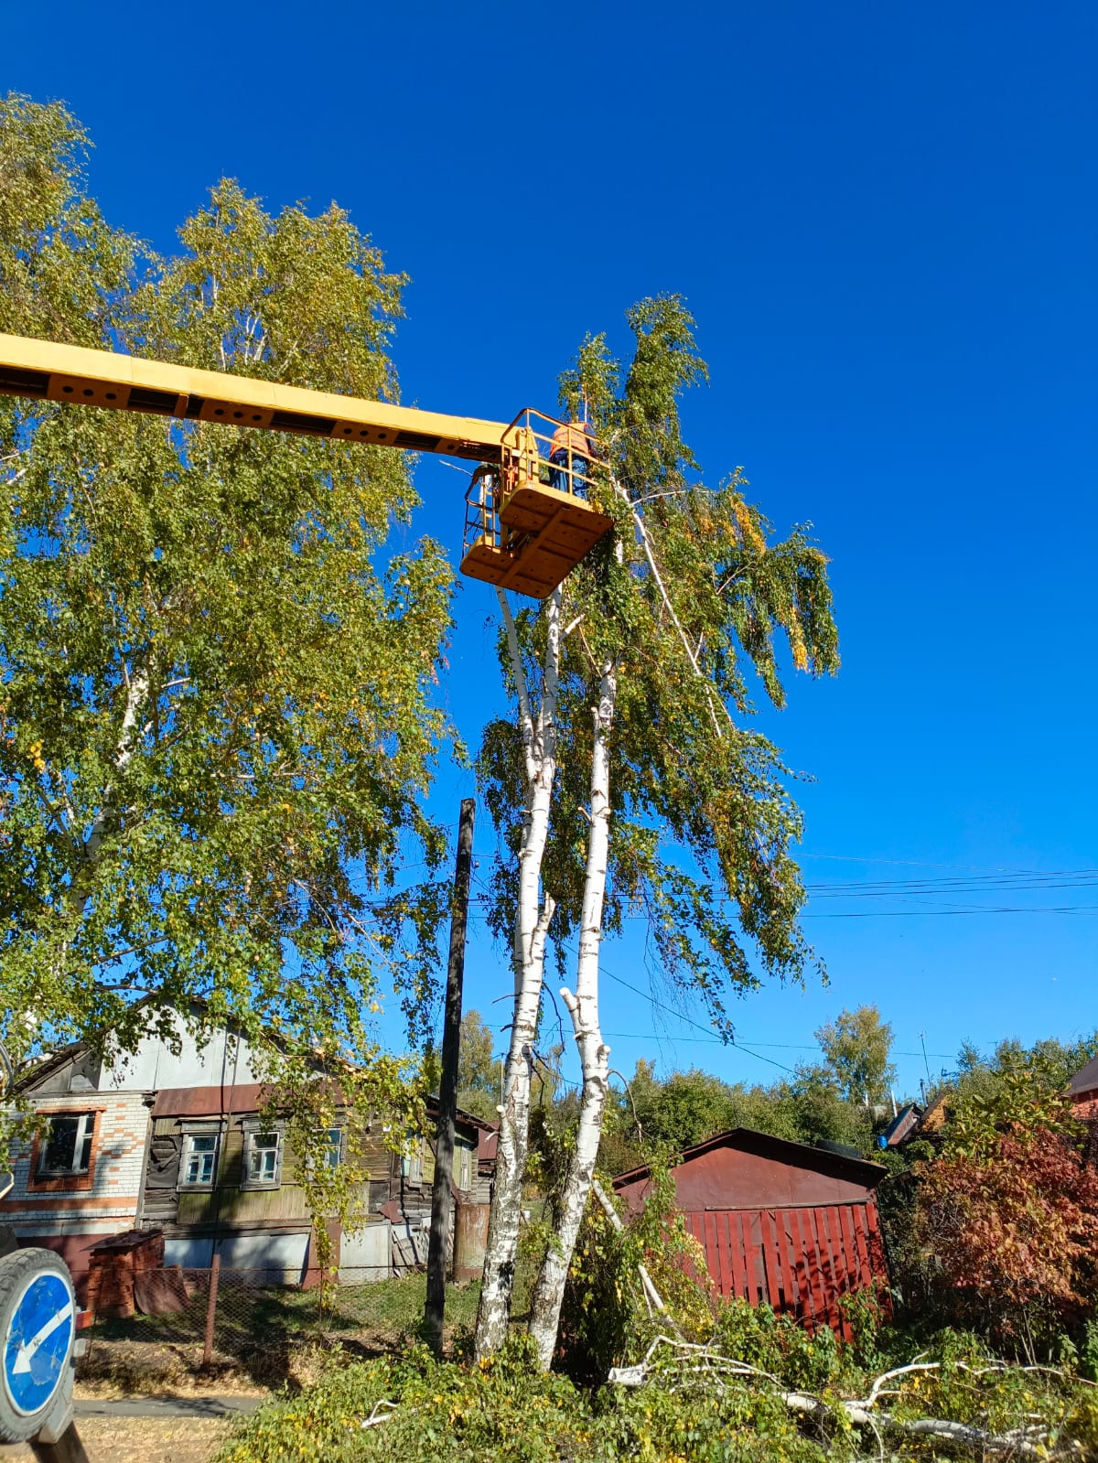

ул. Царева 22, ул. Терешковой 57. спил аварийных деревьев

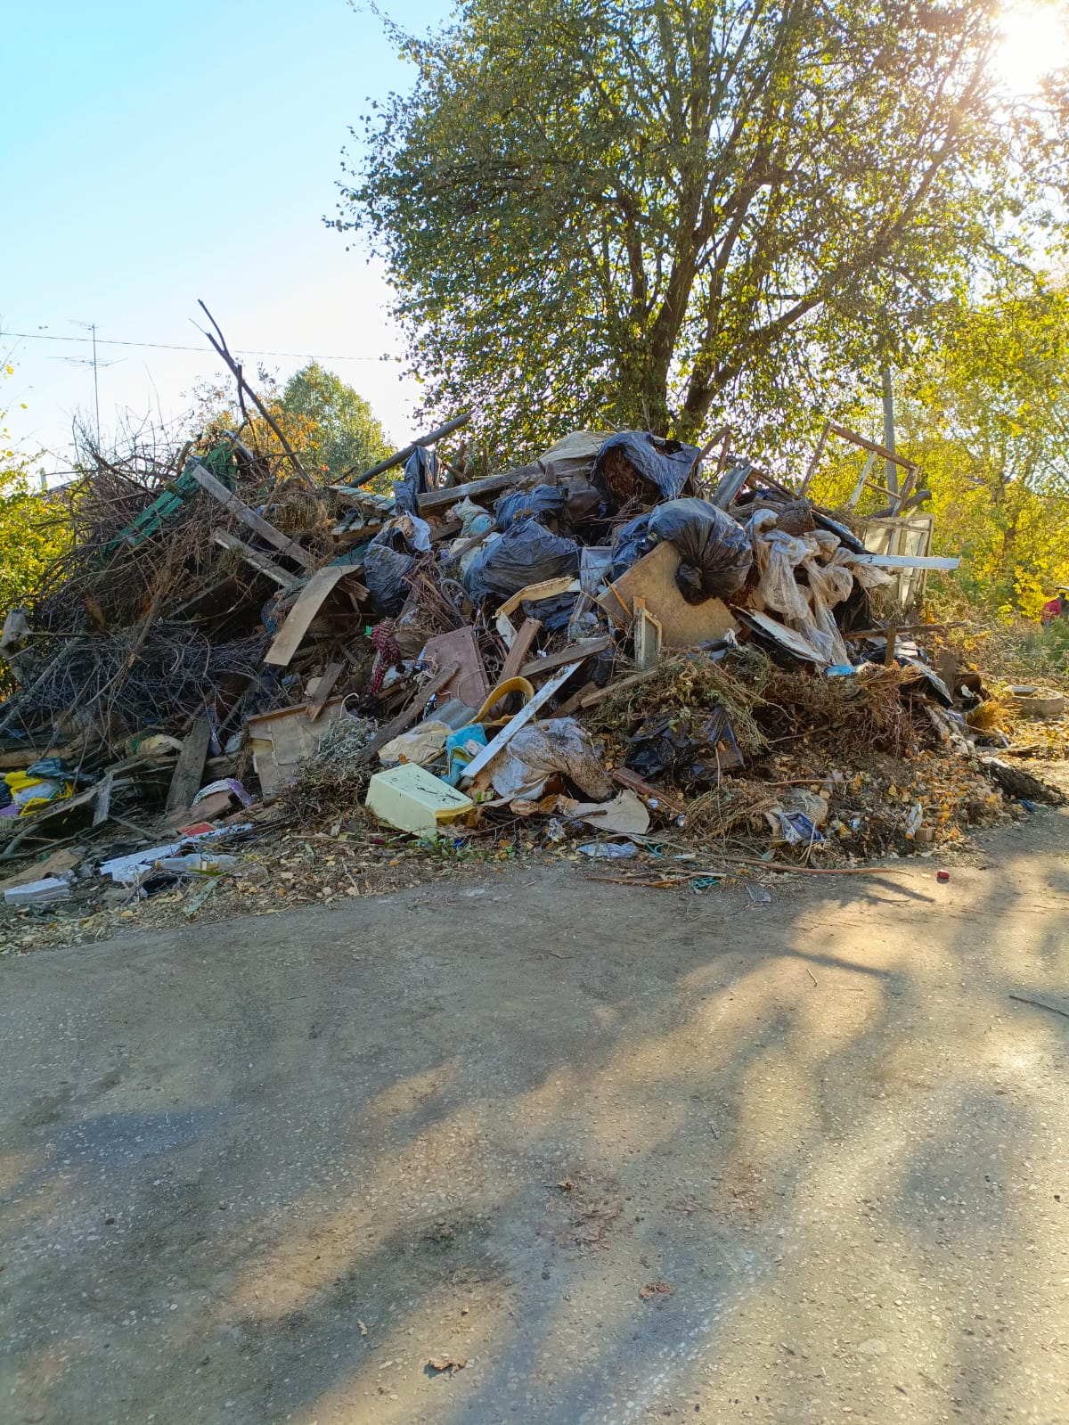

Уборка свалки по ул. Первомайская

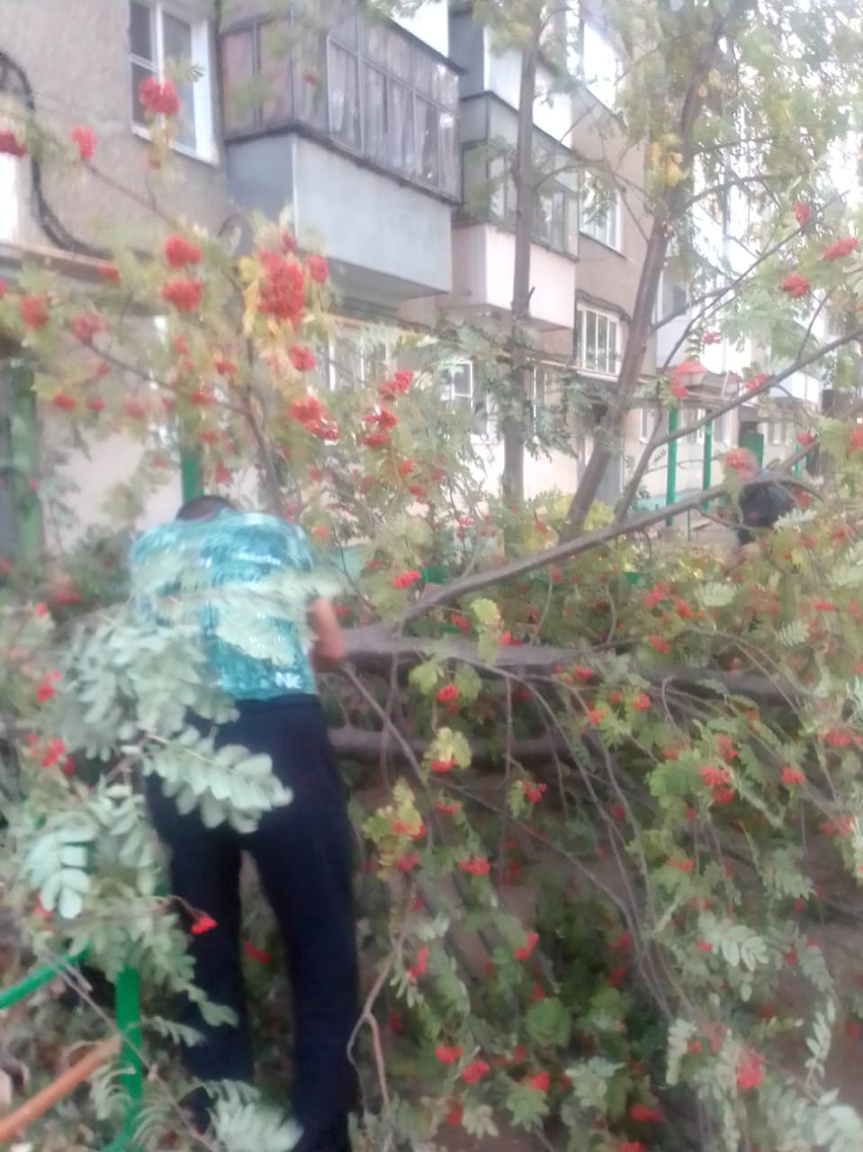

Уборка сломанного дерева с тротуара ул.Солнечная д.1а.